В Тасты-Талдинской школе в 29.09.2017 прошли выборы на пост президента школы. На выборах приняли участие 4 ученика: Жақсылық Ержігіт-10 «А»,Панченко Валерия- 9 «Б», Джураева Айгуль и Бақыт Гульзат учащиеся 9 «А» класса.

Каждый участник подготовил хорошую предвыборную программу и провели с учениками школы агитационные работы. Не смотря на проведенные работы по агитации, большинство голосов все же собрал ученик 10 «А» класса Жақсылық Ержігіт и стал президентом школы на 2017-2018 учебный год.

2.10.2017 года Жақсылық Ержігіт на торжественной линейке дал клятву президента школы.

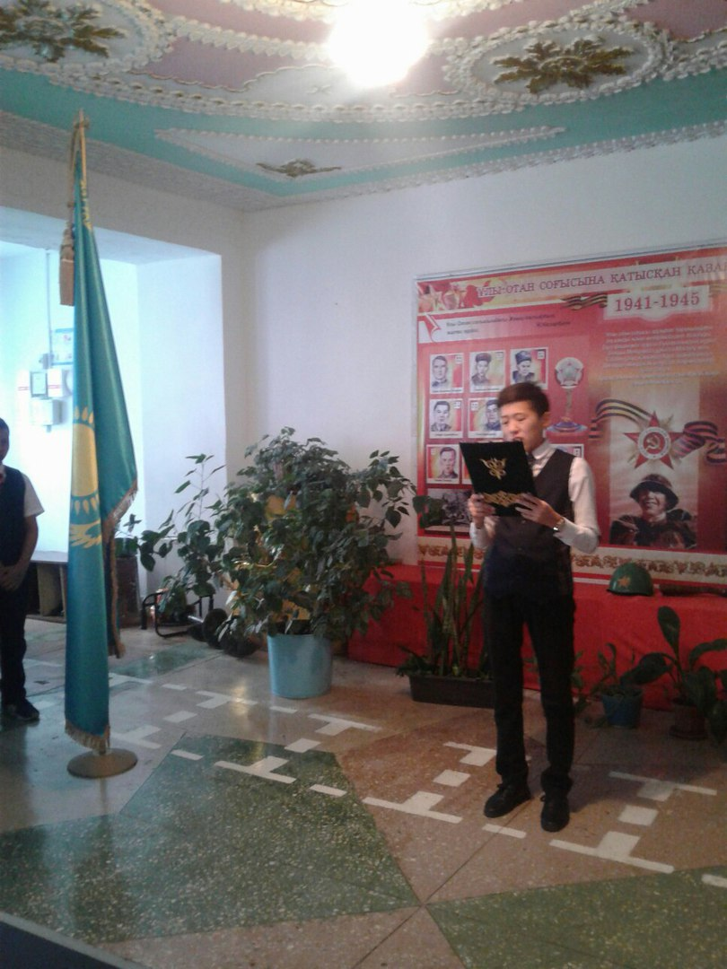

Исп: Хамзин М.Н.